المجال : المادة و تحولاتها | الوحدة : هندسة بعض الجزيئات | الأستاذة : إفتان
التمرين 1 :
1- أعط تمثيل لويس للذرات التالية : 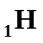 ، 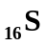 ، 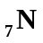 و 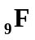 .
2- ما عدد الأزواج غير الرابطة التي تحملها كل ذرة ؟
3- ما عدد الروابط التي تنشئها كل ذرة ؟ علل .
التمرين 2 :
يعطى لك : 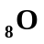 ، 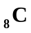 ، 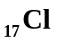 ، 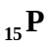 و 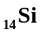 .
1- قم بملء الجدول التالي :
تمثيل  لويس  للجزيء | عدد الأزواج  الرابطة للجزيء  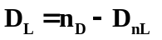 | عدد الأزواج  غير الرابطة للجزيء  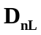 | عدد الأزواج الكلية للجزيء 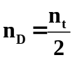 | العدد الإجمالي للإلكترونات الخارجية للجزيء 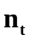 | الصيغة المجملة للجزيء
 |  |  |  |  | 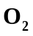
 |  |  |  |  | 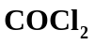
 |  |  |  |  | 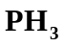
 |  |  |  |  | 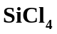
2- أعط الصيغة المفصلة ( المنشورة ) لكل جزيء .
3- تعطى لك تمثيلات لويس لبعض الجزيئات :
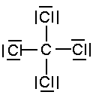 | 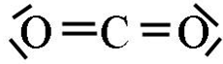 | 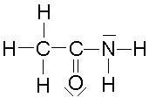
- أوجد عدد الأزواج الرابطة و عدد الأزواج غير الرابطة لكل جزيء .
التمرين 3 :
يعطى لك : و 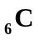 .
1- أعط تمثيل لويس لجزيئات الهيدروكربونات التالية :
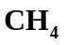 ، 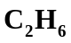 ، 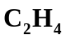 ، 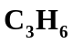 ، 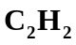 و 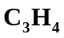 .
2- أعط الصيغ المفصلة ثم الصيغ نصف المفصلة لهذه الجزيئات .
التمرين 4 :
1- ما الفرق بين التمثيلين ؟ علل .
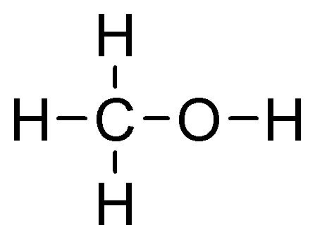 ، 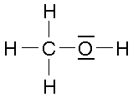

التمرين 5 :
1- عرف المتماكبات .
2- أعط الصيغة المجملة للجزيئين التاليين . ماذا تلاحظ ؟ ماذا تستنتج ؟
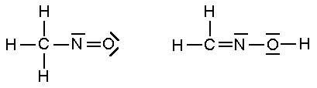
التمرين 5 :
1- ما عدد الأنواع الكيميائية ذات الصيغة المجملة 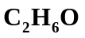 ؟
2- فيما تختلف هذه الأنواع عن بعضها البعض ؟
3- أعط مما كبات الصيغة 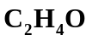 .
التمرين 6 :
يعطى لك : ، ، ، و .
1- أعط تمثيل لويس للجزيئات التالية : 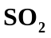 ، 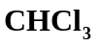 ، 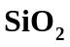 ، 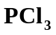 ، 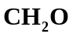 .
2- أتمم جدول التالي مع اختيارك للمثال من بين الجزيئات السابقة :
عدد الأزواج الإلكترونية للذرة المركزية | الشكل الهندسي للجزيء | المثال
الذرة المركزية مرتبطة بأربعة ذرات و لا تحمل أي زوج رابط
الذرة المركزية مرتبطة بثلاث ذرات و تحمل زوج غير رابط
الذرة المركزية مرتبطة بذرتين و تحمل زوجين غير رابطين
الذرة المركزية مرتبطة بثلاث ذرات و لا تحمل أي زوج رابط
الذرة المركزية مرتبطة بذرتين و لا تحمل أي زوج رابط
3- أعط تمثيل كرام لهذه الجزيئات .
التمرين 6 :
يعطى لك تمثيل كرام لحمض الخل .
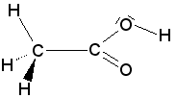
1- ما عدد الذرات المركزية للجزيء ؟
2- ما الشكل الهندسي الذي ترسمه كل ذرة مركزية و الذرات أو المجموعات المرتبطة بها ؟
3- أعط تمثيل كرام لجزيء البروبانون ذات الصيغة المفصلة و المستخدم كمذيب .
